מדריך למשתמש
איך לשתף קבצים בצורה מאובטחת



שיתוף קבצים מאובטח ב-SpecterX
שיתוף קבצים דרך SpecterX עובד באותו אופן בכל מקום ממנו משותפים קבצים.
מערכת SpecterX מתממשקת לכלים והפלטפורמות הקיימים בארגון לשמירה על חווית משתמש מיטבית, תוך הוספת אבטחה ויכולות שליטה מתקדמות.

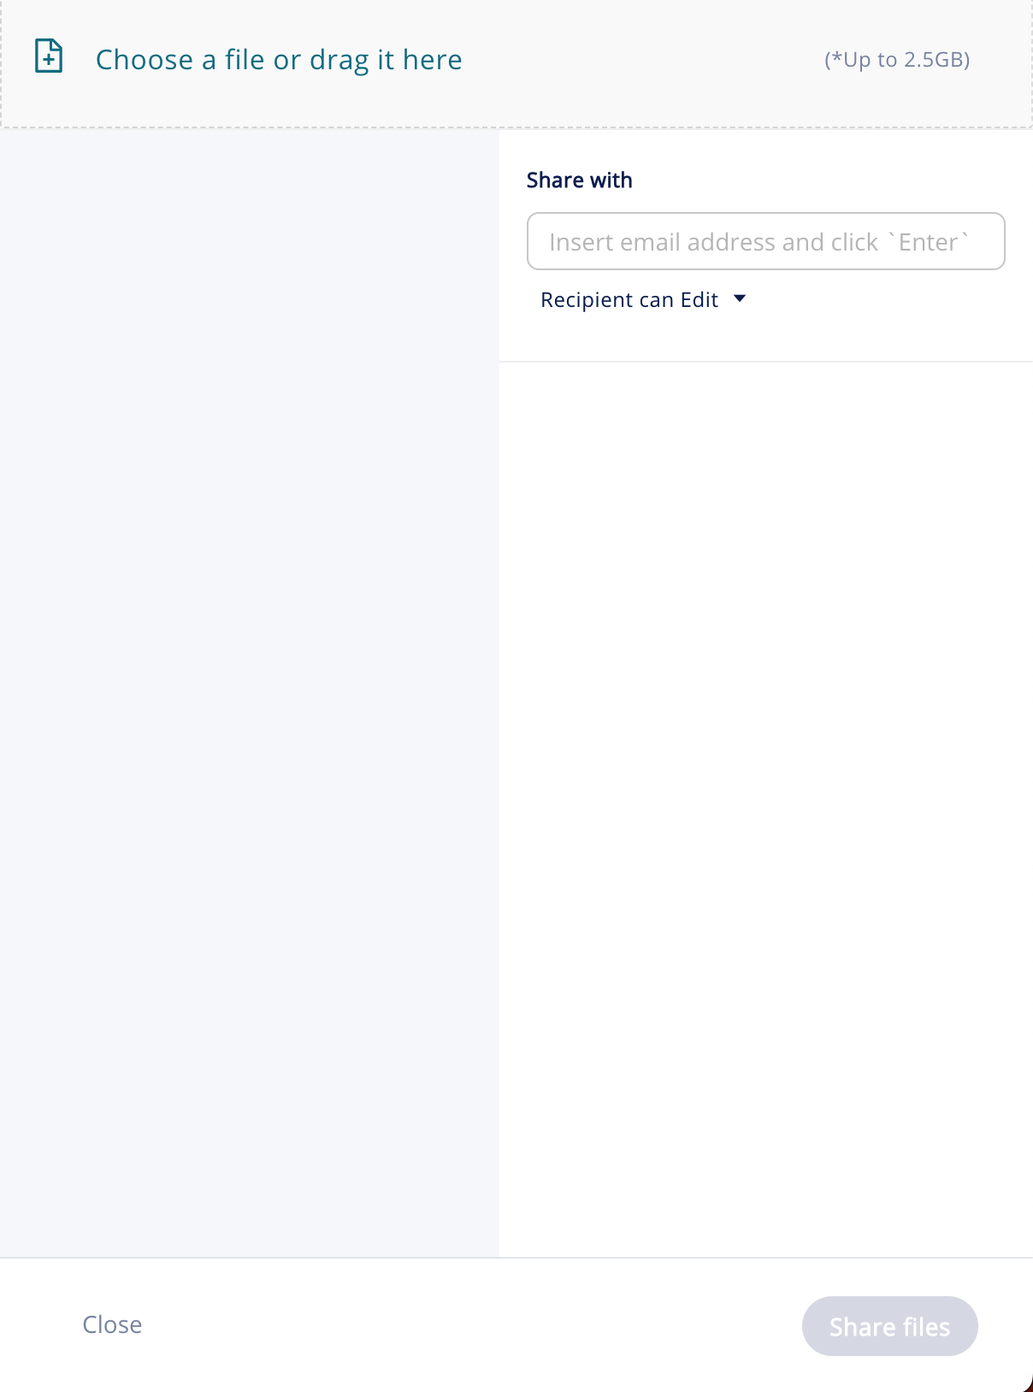
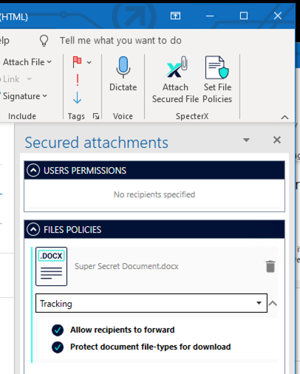
Microsoft Outlook

SpecterX Web Platform

רקע
על מנת למנוע דליפות מידע לא רצויות מהארגון, העברת מידע לגורמים חיצוניים צריכה להיעשות בצורה מאובטחת. SpecterX היא פלטפורמה לשיתוף מאובטח המאפשרת לארגון מעקב ושליטה מלאים על המידע ששותף, בכל מקום אליו הוא נשלח.

שיתוף מאובטח מתוך Outlook
אחרי שהותקן תוסף SpecterX for Outlook בעמדתך, בעת פתיחת דוא"ל חדש ב-Outlook, יתווספו האייקונים הבאים: "Attach Secured File" ו- "Set File Policies".
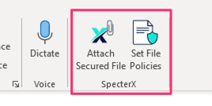
כדי לשתף קובץ בצורה מאובטחת, יש לכתוב את רשימת הנמענים בשדות "אל" / "עותק" (במידת הצורך) וללחוץ על כפתור "Attach Secured File".
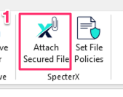
כעת יש לבחור את הקובץ הרצוי לשיתוף מאובטח וללחוץ על כפתור "פתח" או ללחוץ פעמיים (דאבל-קליק) על הקובץ הרצוי:
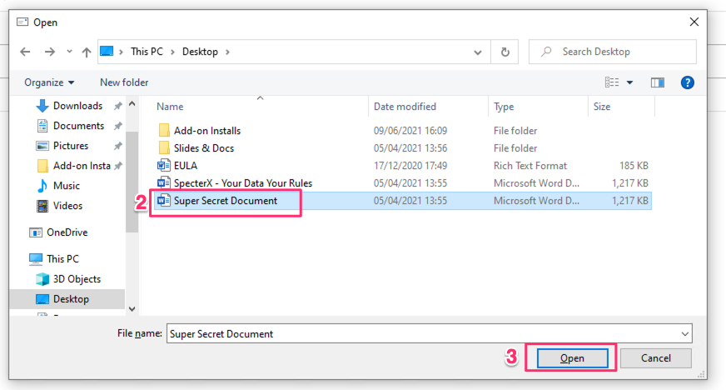

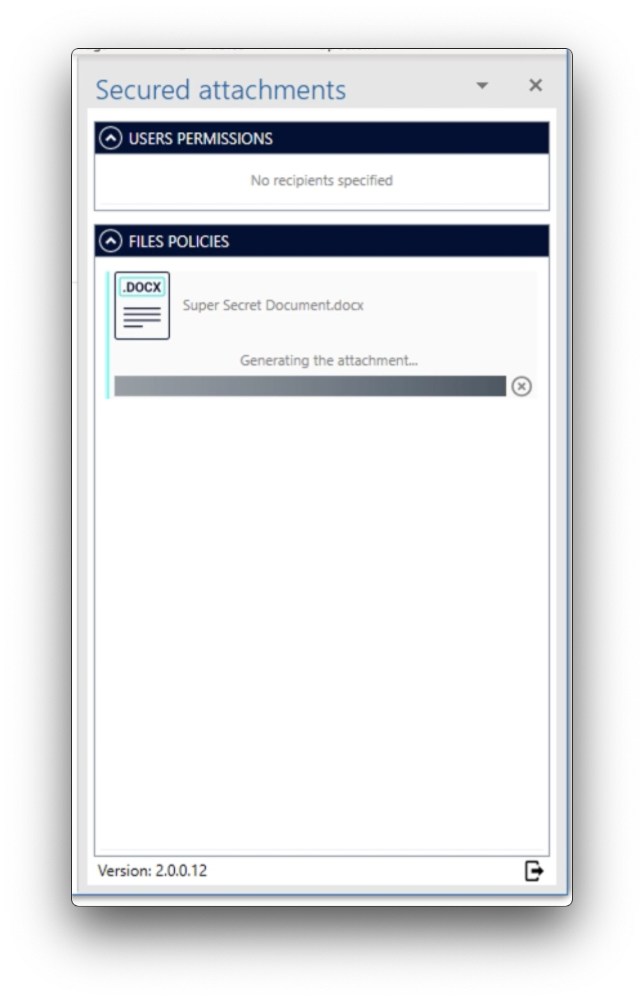
חלונית בשם "Secure attachments" תיפתח בצד החלון לכתיבת הודעת המייל.
הקבצים הנבחרים הוחלפו בקבצים מאובטחים הכפופים לחוקת הארגון.

קיימת האפשרות לבחור לכל אחד מנמעני ההודעה ("אל" / "עותק"), רמת הרשאות שונה הרלוונטית לאותו נמען באופן הבא:
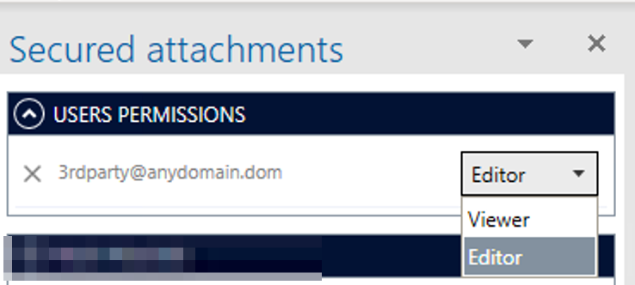

כדי לבחור חוקה מתאימה לאכיפת מדיניות הגישה והשימוש בקובץ, יש ללחוץ על תפריט ה-Policies ולבחור חוקה מתאימה. ניתן גם להשאיר את החוקה הקיימת (Default) אשר משויכת על ידי מנהל המערכת באופן אוטומטי.
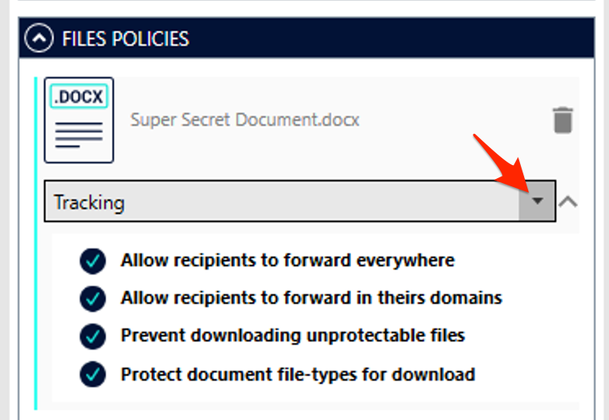
כעת ניתן לשלוח את ההודעה ובה הצרופות המוגנות על ידי מערכת SpecterX.

שיתוף מאובטח מתוך ממשק SpecterX Web

התחברות לממשק SpecterX Web
גש/י אל כתובת האינטרנט המשויכת לארגונך תחת פלטפורמת SpecterX.
https://meuhedet.specterx.com

השלמ/י את תהליך ההזדהות ע״י שימוש בזהות הארגונית שלך
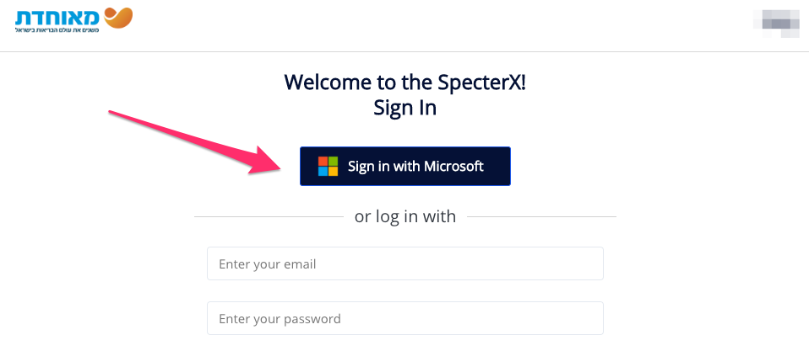

שיתוף קובץ
לחצ/י על כפתור ״Share a file" בצד השמאלי של חלון המערכת.

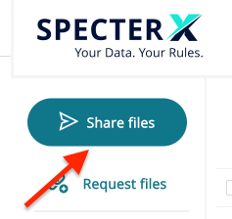

לחצ/י על החלונית האפורה שהופיעה או גרור את הקובץ / התיקייה אל חלונית שיתוף הקבצים.

לאחר בחירת הקובץ או התיקייה, חלונית חיווי תופיע אשר תציג את התקדמות העלאה לאחסון המאובטח של הארגון. כאשר תהליך העלאת הקובץ יסתיים בר החיווי יצבע ירוק ויופיע חיווי של 100% לסיום התהליך.

הכנס את כתובת האימייל של אחד הנמענים איתו תרצה/י לשתף את הקובץ ולחצ/י על כפתור Add או על מקש ה-Enter במקלדת. ניתן להוסיף כמה נמענים אחד אחרי השני תוך לחיצה על כפתור ה-Add או כפתור ה-Enter במקלדת עבור כל נמען. ניתן להוסיף מספר נמענים.

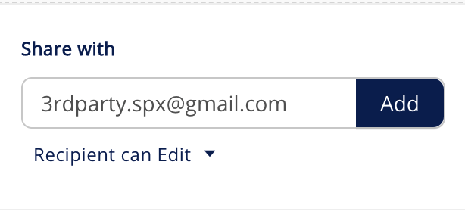
ניתן לשנות את הרשאות הנמען ל-Viewer על ידי לחיצה על כפתור ה-Editor.
בנוסף, ניתן להגדיר אם מקבלי המידע יקבלו התראה לדואר האלקטרוני על שיתוף המידע עימם

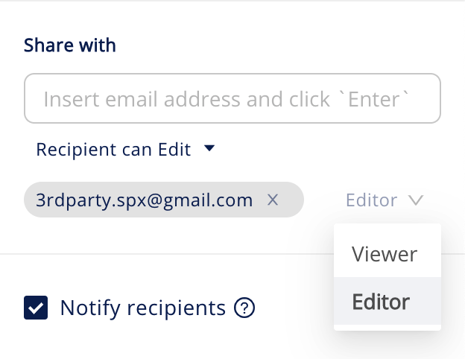

ניתן להגדיר חוקה לכל קובץ בנפרד על ידי בחירה של החוקה המתאימה.
החוקה תקבע את האופן בו הנמענים יוכלו לגשת ולהשתמש בקבצים המשותפים עימם.
ניתן להגדיר שהחוקה הנבחרת תחול על כל הקבצים בלחיצה על כפתור ״Set for all"

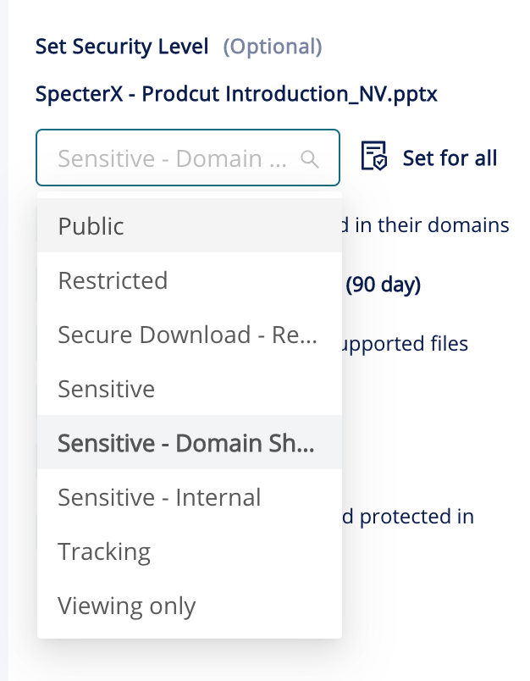

בכדי לשתף את הקובץ יש ללחוץ על כפתור "Share Files" בפינה הימנית התחתונה במסך.
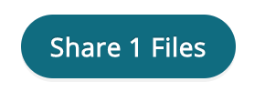

ברכותינו! ביצעת שיתוף מאובטח באמצעות פלטפורמת SpecterX.
התראות עבור הקבצים ששותפו ישלחו באופן אוטומטי לנמנעים. באפשרותך גם להעתיק את הלינק לגישה לקבצים ולשלוח לנמענים רלוונטיים על ידי לחיצה על כפתור "Copy to clipboard".

